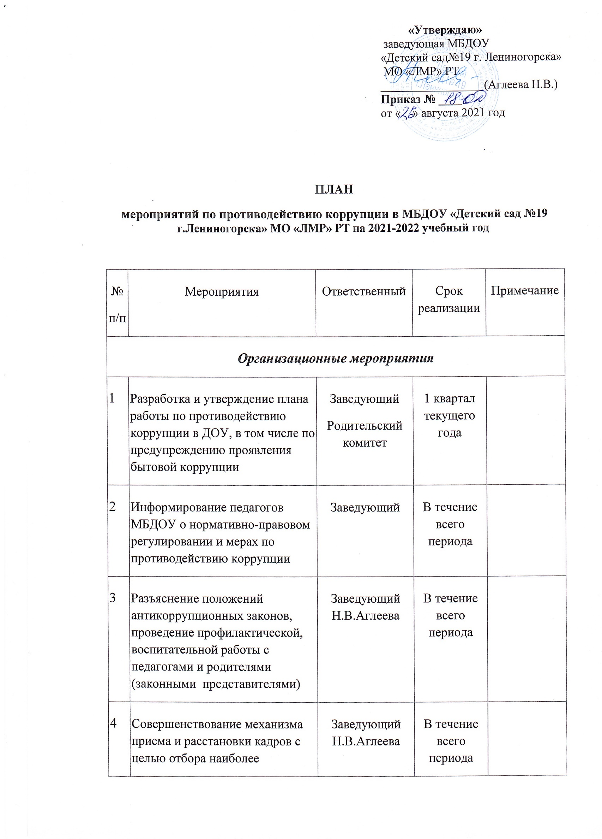

4 | Совершенствование механизма приема и расстановки кадров с целью отбора наиболее квалифицированных специалистов, проверка сведений, предоставляемых гражданами, претендующими на замещение вакантных должностей в ДОУ | Заведующий Н.В.Аглеева | В течение всего периода
5 | Участие в антикоррупционном мониторинге | Заведующий Н.В.Аглеева | В течение всего периода
Разработка системы мер, направленных на совершенствование осуществления руководства
1 | Проведение оценки должностных обязанностей педагогических работников, исполнение которых в наибольшей мере подвержено риску коррупционных проявлений | Заведующий Н.В.Аглеева | В течение всего периода
2 | Ежегодное рассмотрение вопросов исполнения законодательства о борьбе с коррупцией на совещаниях при заведующей, педагогических советах. Приглашение на совещания работников правоохранительных органов и прокуратуры | Заведующий Н.В.Аглеева | В течение всего периода
Регламентация использования муниципального имущества и муниципальных ресурсов
1 | Организация систематического контроля за выполнением актов выполненных работ по проведению ремонта в ДОУ | Заведующий Н.В.Аглеева, завхоз  Данилова А В. | В течение всего периода
2 | Организация контроля, в том числе и общественного, за использованием средств местного бюджета, муниципального имущества, финансово-хозяйственной деятельности ДОУ, в том числе законности формирования и расходования внебюджетных средств, распределения стимулирующей части фонда оплаты труда | Заведующий Н.В.Аглеева  Родительский комитет | В течение всего периода
Мероприятия по антикоррупционному образованию и правовому просвещению
1 | Формирование нетерпимого отношения к проявлениям коррупции со стороны педагогов и родителей (законных представителей) | Воспитатели групп | В течение всего периода
3 | Обновление материалов по противодействию коррупции в уголках правовых знаний в ДОУ | завхоз  Данилова А В. | В течение всего периода
5 | Организация работы по формированию нетерпимого отношения к проявлениям коррупции. Организация и проведения Недели правовых знаний с целью повышения уровня правосознания и правовой культуры:  Тематические беседы с родителями (законными представителями), сотрудниками «Наши права – наши обязанности», «Единый день правовых знаний «Что я знаю своих правах?», «Родитель и закон»  Тематические беседы с воспитанниками «Каждый человек имеет право на имя»,  «Что такое подарок», «Венок дружбы» | Заведующий Н.В.Аглеева  Воспитатели групп  Воспитатели групп | Декабрь  В течение всего периода
6 | Организация и проведение 9 декабря, в день Международного дня борьбы с коррупцией, различных мероприятий.  Проведение родительских собраний на тему «Защита законных интересов несовершеннолетних от угроз связанных с коррупцией»  Правовой всеобуч «Час правовых знаний для родителей» | Заведующий Н.В.Аглеева  Воспитатели групп | Декабрь
Обеспечение прав граждан на доступность к информации о системе образования
1 | Использование прямых телефонных линий с руководством отдела по образованию, ДОУ в целях выявления фактов вымогательства, взяточничества и других направлений коррупции, а также для более активного привлечения общественности к борьбе с данными правонарушениями. Организация личного приема граждан администрацией ДОУ. | Заведующий Н.В.Аглеева  Родительский комитет | В течение всего периода
2 | Проведение родительских собраний с целью определения уровня удовлетворенности граждан качеством и доступностью услуг в сфере образования | Заведующий Н.В.Аглеева | 2 раза в год
3 | Создание единой системы оценки качества образования с использованием процедур;  Аттестация педагогических и руководящих кадров;  Мониторинговые исследования в сфере образования;  Статические наблюдения; самоанализ деятельности ДОУ; | Заведующий Н.В.Аглеева | В течение всего периода
4 | Усиление контроля за недопущением фактов неправомерного взимания денежных средств с родителей (законных представителей) в ДОУ | Заведующий Н.В.Аглеева  Родительский комитет | В течение всего периода
5 | Представление публичного доклада о работе образовательного учреждения и расходовании бюджетных и привлеченных средств.  Размещение публичных докладов на сайте ДОУ | Заведующий Н.В.Аглеева | В течение всего периода

